文章編輯:

1.

首先route: 可看到也是有個post傳遞過去:

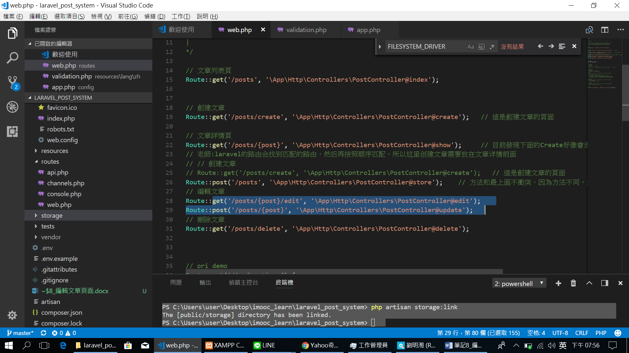

首先get 頁:

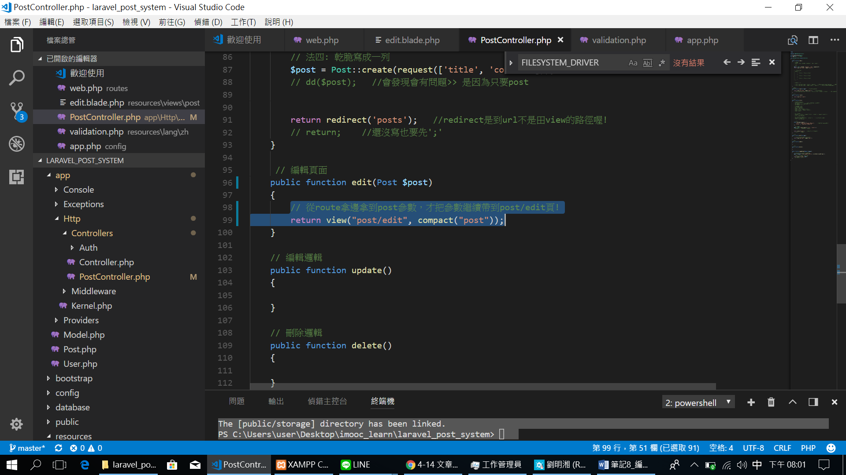

別忘了

我們的route都有用model綁定>> 所以我們再把參數回傳到view，依樣可以在view那邊用$post>title或是$post->contnt拿到!!!! (背後也是根據id去拿的唷!!!(4-14 1:08)

再加入csrf token 和 put

